Speiseplan KW 3
12.01. - 16.01. 2026

MO | Schnittlauch-Topfennockerl  Spaghetti Carbonara mit Parmesan und Salat  Obst | G A  A G (2) | Legende Allergene und Herkunft von Zutaten:  Ei (C) Erdnuss (E) Fisch (D) Gluten (A) Krebs [B] Lupinen [P] Milch [G] Schalenfrüchte [H] Sellerie [L] Senf (M) Sesam [N] S02-Schwefel [O] Soja [F] Weichtiere [R]  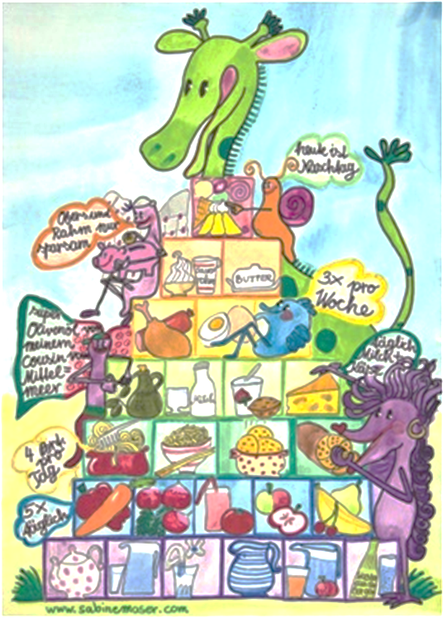  ① Rindfleisch 95% AUT 5% EU ② Schweinefleisch 95% AUT 5% EU ③ Geflügel 75% AUT 25% EU ④ Eier 90% AUT 10% EU ⑤ Milch 95% AUT 5% EU (6) Milchprodukte 80% AUT 20% EU
DI | Kräutercremesuppe  Reisfleisch mit Roten Rübensalat  Fruchtjoghurt | (3)  G (6)
MI | Rohkost  Fleischknödel mit Sauerkraut  Kakaokuchen | G M (6)  A C  A G C(4,5)
DO | Gebundene Gemüsesuppe  Letschoschnitzel mit Petersilerdäpfel  Obst | L  (2)
FR | Grießsuppe  Mohnnudeln mit Zwetschkenröster  Brot mit Aufstrich | A  A  A G
Änderungen vorbehalten

